--· SESION ORDINARIA DE COMISION MUNICIPAL DE DESARROLLO RURAL.

Comisión Municipal de Promoción al Fomento Agropecuario y Forestal del H. Ayuntamiento Constitucional de
San Juan de los Lagos, Jalisco, 2018-2021

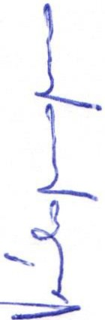En San Juan de los Lagos, Jalisco siendo las 12 horas con 10 minutos del día 30 de Abril del año 2020 dos mil veinte , dicha sesión se lleva de forma virtual, con fundamento en el DECRETO DEL GOBIERNO DEL ESTADO DE JALISCO, al respecto de las sesiones a distancia (27901/LXII/20) articulo 33 quinquis de La Ley del Gobierno y de la Administración Pública Municipal del Estado de Jalisco , atendiendo a las medidas preventivas que han aplicado en los últimos días, para dar seguimiento a los trabajos , los que integran la COMISION DE PROMOCION AL FOMENTO AGROPECUARIO Y FORESTAL de San Juan de los Lagos, y con Fundamento legal para el funcionamiento de la comisión de Hacienda, en base al Reglamento del Ayuntamiento de San Juan de los Lagos:

Artículo 68.- La Comisión Edilicia de Promoción al Fomento Agropecuario y Forestal tiene las siguientes atribuciones :
l. Proponer, analizar , estudiar y dictaminar las iniciativas en materia de Promoción al Fomento
Agropecuario y Forestal en el Municipio;
11. Evaluar los trabajos de las dependencias municipales encargadas de la Promoción al Fomento Agropecuario y Forestal y con base en sus resultados y las necesidades operantes , proponer las medidas pertinentes para orientar la política que deba emprender el municipio; y
111. Establecer comunicación permanente con los representantes de los diversos sectores sociales en el municipio, a efecto de estudiar todas aquellas medidas que favorezcan un mayor desarrollo y , en consecuencia , una mejor economía municipal.

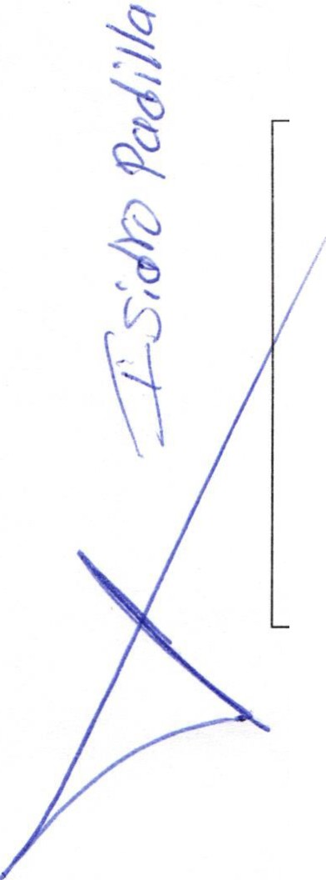Se procede a celebrar sesión, con la toma de lista de asistencia y en su caso hacer la correspondiente declaratoria de quorum legal:

l. | El Regidor C. Isidro Padilla Gutiérrez, que será el Presidente de la Comisión. | PRESENTE
11. | El Presidente Municipal. LCI JESUS | PRESENTE
 | UBALDO MEDINA BRISEÑO .
111. | Director de Desarrollo Rural C. José Luis | PRESENTE
IV. | de la Torre.  Secretario General del Ayuntamiento de | PRESENTE
 | San Juan de los Lagos, LIC VERULO
 | MURO MURO.

ORDEN DEL DIA

1.- Lista de asistencia y declaratoria de quorum .

Acuerdo.- Este punto del orden del día se encuentra debidamente desahogado , toda vez que al inicio de esta sesión se tomó lista de asistencia y se hizo la declaratoria de quorum legal.

2.- Aprobación del orden del día.

--,""'· " SESION ORDINARIA DE COMISION MUNICIPAL DE DESARROLLO RURAL.

3.- ASUNTOS POR FRACCION DEL ARTICULO 68 REGLAMENTO DE AYUNTAMIENTO.

l. Se suspende toda reunión del CONSEJO DE DESARROLLO RURAL, por motivos del COVID- 19, dando seguimiento a las instrucciones de protocolo del Estado de Jalisco.
11. Sin asuntos que tratar | /
111. Sin asuntos que tratar .

Acuerdo: Informativo 4.- Asuntos generales .
No se trataron asuntos generales.

/
Acuerdo: Informativo

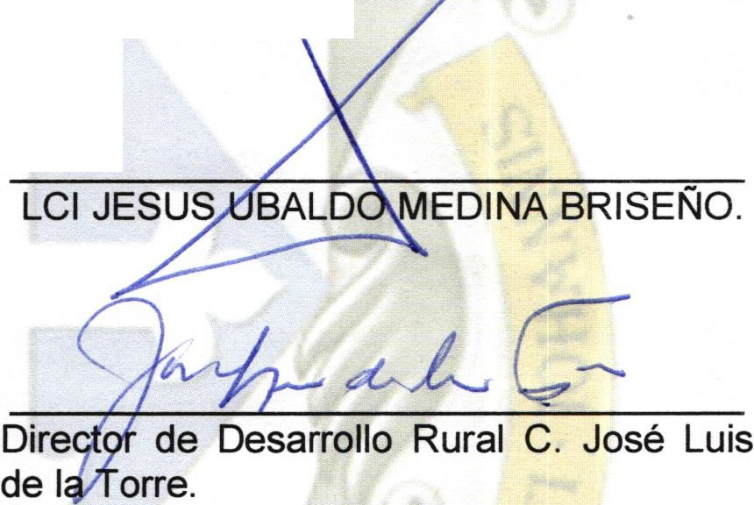5.- Integrantes de la dicha Comisión, en virtud que ha sido agotado el or. en del día, se declara concluida la presente sesión, a las 12 horas con 40 minutos del día de hoy, firmando los que en ella intervinieron, quisieron y supieron hac lo.

c;íalro paJ,j/q
El Regidor C. Isidro Padilla Gutiérrez, que
será el Presidente de la Comisión.

LICVk2;
Secretario General del Municipio

